Параметры четырёхполюсников

Пара-метры | Уравнения | Режим 1 | Режим 2
Y | 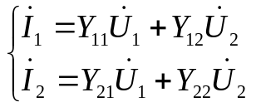 | Определение Y₁₁ и Y₂₁  (закоротка 22′)  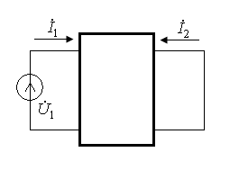 | Определение Y₁₂ и Y₂₂  (закоротка 11′)  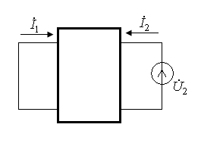
Z | 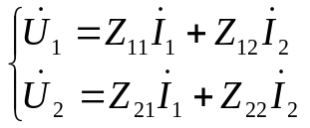 | Определение Z₁₁ и Z₂₁  (разрыв 22′)  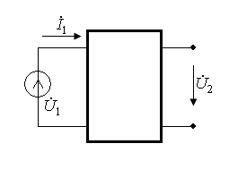 | Определение Z₁₂ и Z₂₂  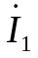= 0 (разрыв 11′)  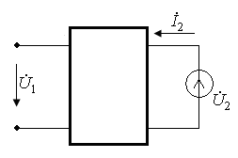
А | 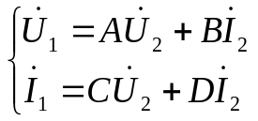 | Определение A и C  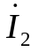= 0 (разрыв 22′) | Определение B и D  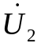= 0 (закоротка 22′)  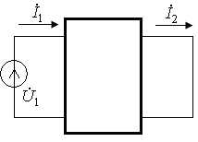
H | 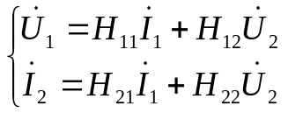 | Определение H₁₁ и H₂₁  (закоротка 22′) | Определение H₁₂ и H₂₂  (разрыв 11′)

